Bài 1: Tăng số lượng epoch lên 20 và thực hiện huấn luyện mô hình. Cho biết độ chính xác của mô hình là bao nhiêu? Vẽ đồ thị học.
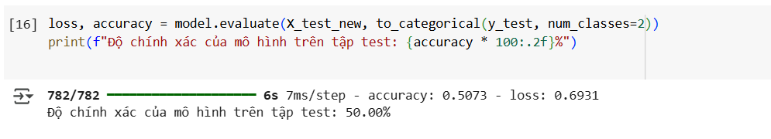
Đồ thị:
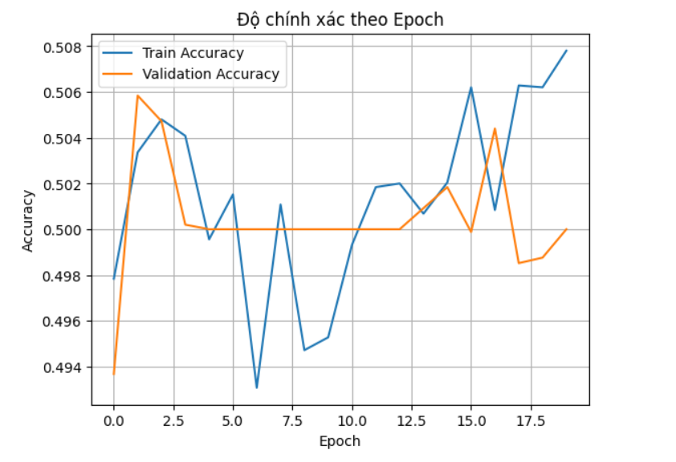
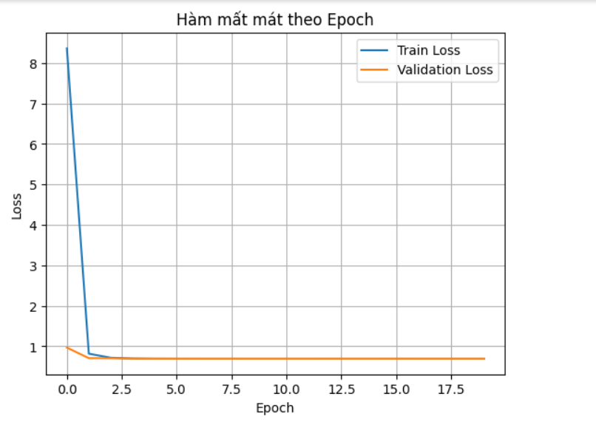
Bài 2:
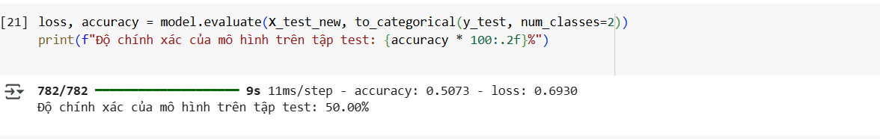
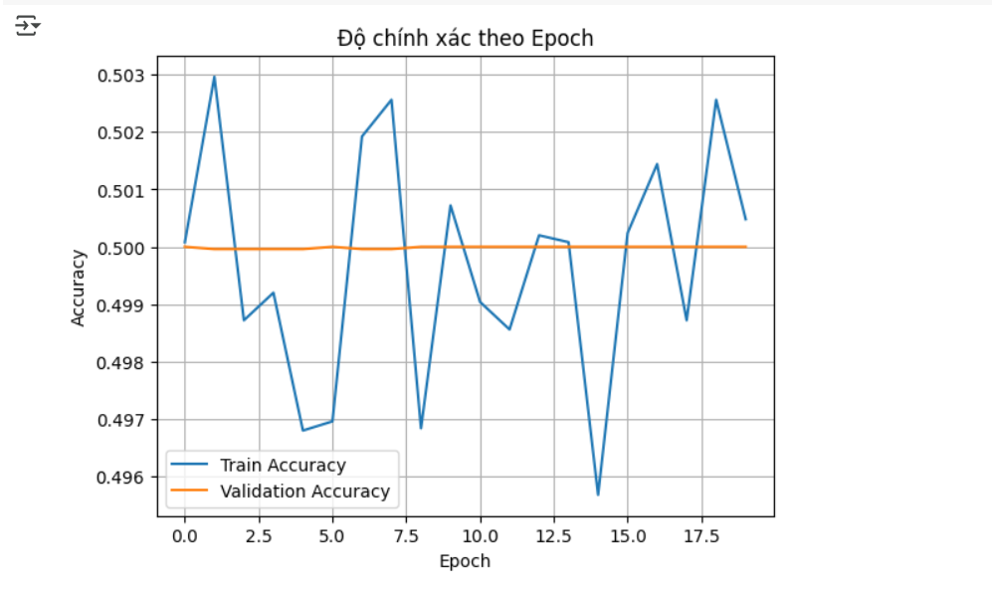
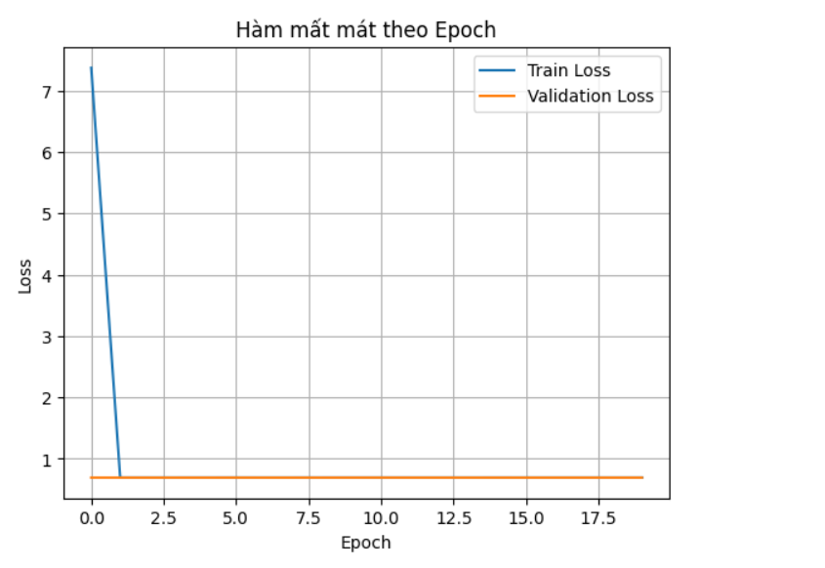
Bài 3:

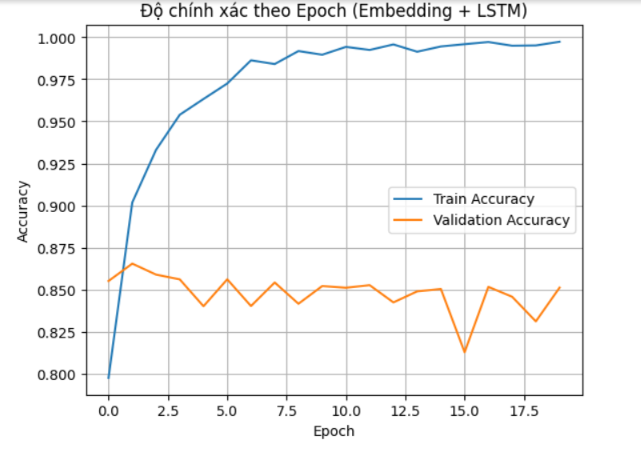
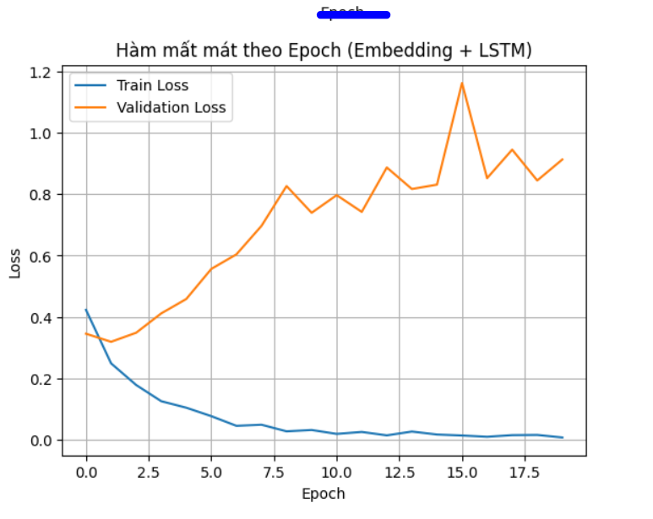
Bài 4:
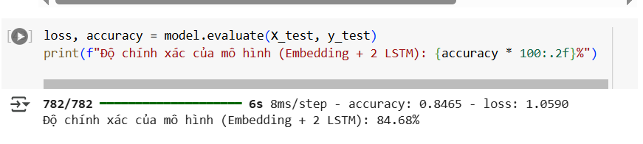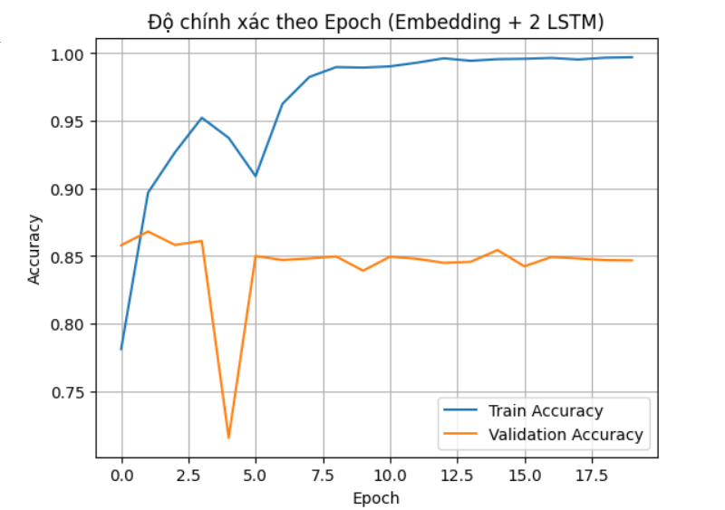
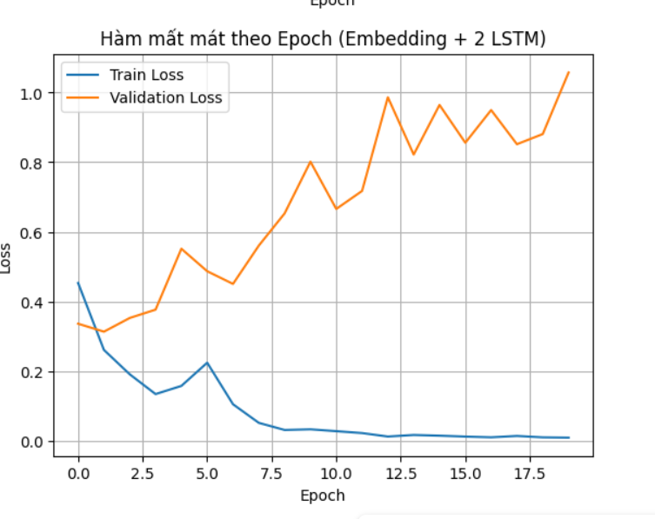
Bài 5: Tìm hiểu GRU và xây dựng mô hình với lớp GRU (mô hình giống Bài 3, nhưng thay lớp LSTM thành GRU). So sánh kết quả của 2 mô hình
GRU (Gated Recurrent Unit) là một loại mạng nơ-ron hồi tiếp (RNN) giống như LSTM (Long Short-Term Memory), nhưng có cấu trúc đơn giản hơn. GRU sử dụng ít tham số hơn và được thiết kế để giảm bớt vấn đề biến mất và nổ gradient trong các mô hình RNN truyền thống.
So với LSTM, GRU có hai cổng chính:
- Update Gate: Điều khiển thông tin nào sẽ được lưu trữ trong trạng thái của mô hình.
- Reset Gate: Điều khiển thông tin nào sẽ bị bỏ qua khi cập nhật trạng thái.
Mặc dù LSTM có ba cổng (input, forget, output), GRU chỉ có hai cổng, giúp giảm số lượng tham số cần học.
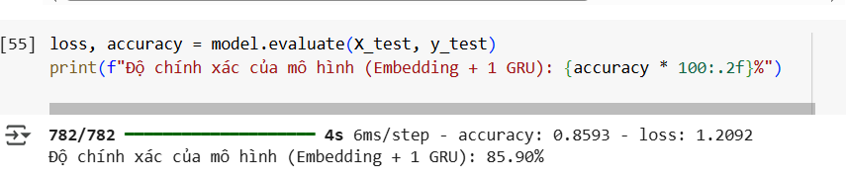
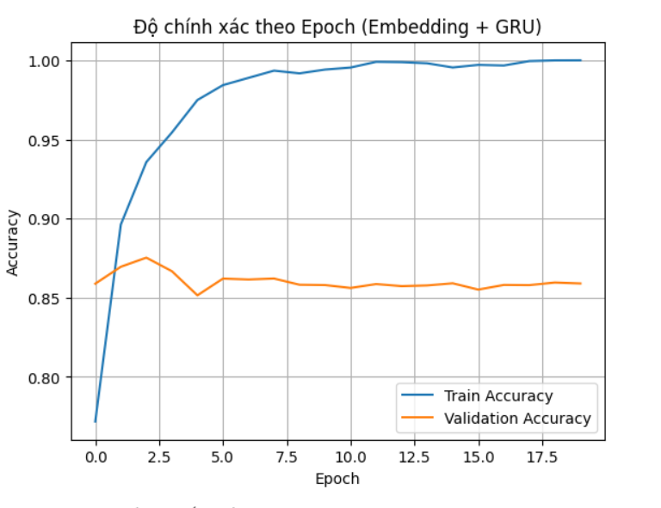
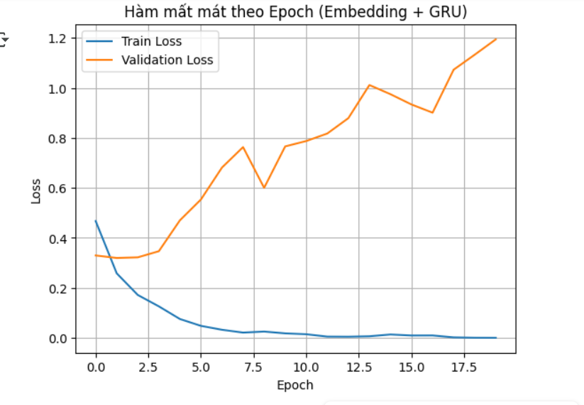

So sánh với model bài 3:
1. Độ chính xác huấn luyện (Train Accuracy)
So sánh | LSTM | GRU
Tăng rất nhanh | Đúng, từ khoảng 80% lên 99% sau 10 epoch | Đúng, từ khoảng 77% lên gần 100%
Đạt ngưỡng cao | ~99.5% sau ~12 epoch | ~100% sau ~12 epoch
➡ Cả hai mô hình đều học rất tốt trên tập huấn luyện, không có khác biệt đáng kể ở mức độ này.
2. Độ chính xác kiểm tra (Validation Accuracy)
So sánh | LSTM | GRU
Mức ổn định | Không ổn định, dao động nhiều | Ổn định hơn, ít dao động
Mức độ chính xác | Dao động quanh 85-87%, đôi lúc thấp | Dao động quanh 86-87%, giữ ổn định hơn
Xu hướng | Không cải thiện rõ rệt sau 3 epoch | Giữ ổn định từ sớm (~epoch 3 trở đi)
➡ GRU có xu hướng ổn định hơn, trong khi LSTM dao động và đôi lúc giảm.
3. Hiện tượng Overfitting
So sánh | LSTM | GRU
Khoảng cách giữa train và val | Lớn, overfitting rõ rệt | Vẫn có nhưng thấp hơn
Dấu hiệu overfit | Có (train gần 100%, val < 87%) | Có nhưng nhẹ hơn
➡ GRU chống overfitting tốt hơn một chút, trong khi LSTM có vẻ bị overfit mạnh sau khoảng epoch 10.
Kết luận
Tiêu chí | LSTM | GRU
Độ chính xác huấn luyện | Rất cao (~99.5%) | Rất cao (~100%)
Độ chính xác kiểm tra | Không ổn định, dao động nhiều | Ổn định, cao đều hơn (~86-87%)
Overfitting | Có, rõ rệt | Ít hơn
Tốc độ học | Nhanh (nhưng không cải thiện val rõ) | Cũng nhanh và hiệu quả hơn trên val

